****Logo vettoriale.pdf

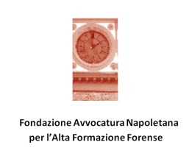

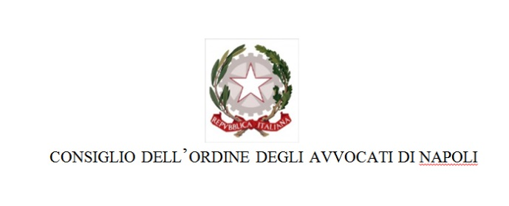

 

**Complesso Universitario Monte S. Angelo, Via Cinthia, Aula A3**

**27 aprile 2018, h.14.00**

**Il settore agroalimentare: esperienze e regole tra impresa e consumatore**

**Presentazione della Rivista *Il Diritto dell’Agricoltura* 2017*,* Edizioni Scientifiche Italiane**

***Coordinamento***

**Felice Casucci e Antonella Miletti**

***Indirizzi di saluto***

**Gaetano Manfredi,** *Rettore dell’Università degli Studi di Napoli Federico II*

**Adele Caldarelli**, *Direttore Dipartimento Economia, Management, Istituzioni*

**Ernesto Briganti,** *Professore Emerito dell’Università degli Studi di Napoli Federico II*

**Antonio Blandini,** *Professore Ordinario di Diritto commerciale dell’Università degli Studi di Napoli Federico II*

**Vincenzo Moretta,** *Presidente ODCEC Napoli*

**Maurizio Bianco**, *Presidente Consiglio Ordine Avvocati di Napoli*

**Giuseppe Vitiello**, *Presidente Fondazione dell’Avvocatura Napoletana per l’Alta Formazione Forense*

**Vincenzo Tiby**, *Consigliere ODCEC Napoli*

**Liliana Speranza**, *Consigliere ODCEC Napoli*

**Stefania Linguerri**, *Presidente Commissione Tutela del Consumo ODCEC Napoli*

**Alessandra Sardu,** *Assessore alla trasparenza ed efficienza dell’azione amministrativa con delega alla tutela dei consumatori Comune di Napoli*

***Interventi***

**Matteo Lorito,** *Direttore del Dipartimento di Agraria*

**Antonio Limone,** *Direttore Generale Istituto Zooprofilattico Sperimentale del Mezzogiorno*

**Maria Assunta Imbrenda,** *Università degli Studi di Salerno*

**Enrico Caterini,** *Università della Calabria*

**Salvatore Velotto,** *Presidente Ordine Tecnologi Alimentari della Campania*

**Pasquale Crispino,** *Presidente Ordine Agronomi di Napoli*

**Giovanni Sannino,** *Presidente Sezione Industria Alimentare, Unione Industriali Napoli*

***Testimonianze***

**Dott. Giovanni Della Corte**

**Dott. Massimiliano Quintiliani**

**Dott. Domenico Ocone**

***Conclusioni***

**Pietro Perlingieri**

**Professore Emerito dell’Università degli Studi del Sannio**

La partecipazione all’evento darà diritto a 3 crediti formativi riconosciuti dal Consiglio dell’Ordine degli avvocati di Napoli

La partecipazione all’evento attribuirà fino a n. 3 crediti formativi validi per la formazione professionale continua obbligatoria del commercialista ed esperto contabile. Si invita ad effettuare le prenotazioni agli eventi formativi mediante l’APP ufficiale dell’ODCEC di Napoli disponibile per dispositivi IOS ed Android rispettivamente su iTunes Store e Play Store

La partecipazione all’evento attribuirà crediti formativi professionali per l’ODAF

Il rilascio dei crediti formativi dei diversi Ordini sarà fatto esclusivamente a cura degli stessi